2017年4月贵州省安顺市关岭县事业单位招聘考试《公共基础知识》（主观题）（网友回忆版）
第一部分 主观题
一、主观题
习近平总书记在2017年新年贺词中指出：“只要我们13亿多人民和衷共济，只要我们党永远同人民站在一起，大家撸起袖子加油干，我们就一定能够走好我们这一代人的长征路。”习总书记的贺词催人奋进，鼓舞人心。
1. (2017贵州) 请结合你对基层工作的认识和基层工作实际，谈谈如何“撸起袖子加油干。”（600字左右）

参考答案与解析
第一部分 主观题
一、主观题
第1题
【知识点】 分析概括
【答案】 <tcenter>撸起袖子加油干</tcenter> “撸起袖子加油干！”习近平总书记在2017年新年贺词中这句响亮直白的号召，铿锵有力、振聋发聩，广大基层党员干部就要以此为动力，更加坚定信心，以务实的作风、扎实的态度，勤勤恳恳干事创业，努力向人民群众交上一份满意的答卷。
撸起袖子加油干，不忘初心是前提。“求木之长必固其根，欲流之远必浚其源。”“初心”就是中国共产党人自建党之初就树立的奋斗精神和赤子之心。“不忘初心”放在前面，是对历史的总结。只有不忘初心，才能方得始终。党员干部的初心，就是时代赋予的责任使命，就是面对党旗的庄严承诺，就是矢志不渝与党中央思想上同心、政治上同向、行动上同行。基层党员干部更要时时记得，党的目标是什么，党的方向指向哪里，脚步就跟到哪里，要胸怀理想、坚定信念，不动摇、不懈怠。
撸起袖子加油干，求真务实是核心。“天下大事必作于细，古今事业必成于实。”再美的愿景，再好的规划，再大的蓝图，如果光说不做，到头来都将会是竹篮打水一场空。基层党员干部要树立求真务实的创业理念，不好高骛远、不纸上谈兵、遵循事物客观规律，顺势而为。真抓实干、埋头苦干、一干到底，用看得见、摸得着的成效撑起群众的满足感、获得感。
撸起袖子加油干，勇于担当是关键。“惟其艰难，才更显勇毅；惟其笃行，才弥足珍贵。”复兴伟大中国梦的道路注定荆棘密布。作为人民群众的主心骨，基层党员干部要避免“宁可少做事、免得做错事、避免不出事”成天躲起来混日子的状态，要拿出“明知山有虎，偏向虎山行”的昂扬斗志，练好“逢山开路、遇水架桥”的过硬本领，敢于负责、敢于担责、敢于尽责，困难面前不退缩，矛盾面前不回避，挑战面前不畏惧，肩负起干事创业的重担。
“天上不会掉馅饼，努力奋斗才能梦想成真。”不忘初心、砥砺前行，广大基层党员干部要牢记习近平总书记的谆谆教诲，撸起袖子加油干，肩负起我们这一代人的责任。
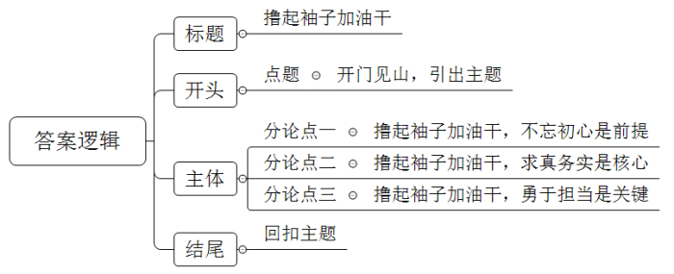
【解析】 第一步——审题
通过勾画题干关键词，明确题型，题目的主题、答题要素、材料范围和作答要求等。
请结合你<line>对基层工作的认识</line>和<line>基层工作实际</line>【要求对基层工作有所了解和积累，围绕基层工作实际展开论述】，<line>谈谈如何“撸起袖子加油干</line>【要求深刻理解习总书记讲话精神和内涵，核心论述应围绕对策做法展开】。

第二步——阅读资料，提取要点
习近平总书记在2017年新年贺词中指出：“只要我们13亿多人民和衷共济，只要我们党永远同人民站在一起，大家撸起袖子加油干，我们就一定能够走好我们这一代人的长征路。”习总书记的贺词催人奋进，鼓舞人心【结合基层工作实际思考，可以联想到：党员干部不忘初心；各地基层实际情况各不相同，需要大家发挥实事求是的精神；基层工作面临诸多困难，需要把好政策落到实处。从基层干部角度出发进行论述可以从不忘初心、求真务实、勇于担当三个角度展开论述】。
【来源】 2017年4月贵州省安顺市关岭县事业单位招聘考试《公共基础知识》（主观题）（网友回忆版）第1题

